2023年度

万源市民政局

决算公开

公开时间：2024年11月14日

目 录

- 部门概况
一、基本情况
1.部门职责
2.机构设置
3.人员情况
二、当年取得的主要事业成效
- 2023年度部门决算情况说明
一、收入支出决算总体情况说明
二、收入支出预算执行情况分析
三、一般公共预算财政拨款支出决算情况说明
四、一般公共预算财政拨款基本支出决算情况说明
五、“三公”经费财政拨款支出决算情况说明
六、政府性基金预算支出决算情况说明
七、国有资本经营预算支出决算情况说明
八、其他重要事项的情况说明
九、绩效目标完成情况
十、当年预算执行及绩效管理中存在问题、原因及改进措施
- 2023年度部门决算的财务工作开展情况
一、本年度部门决算等财务工作开展情况
二、对部门决算管理工作的意见和建议
- 附件行政事业单位财务分析指标
- 附表
一、收入支出决算总表
二、收入决算表
三、支出决算表
四、财政拨款收入支出决算总表
五、财政拨款支出决算明细表
六、一般公共预算财政拨款支出决算表
七、一般公共预算财政拨款支出决算明细表
八、一般公共预算财政拨款基本支出决算明细表
九、一般公共预算财政拨款项目支出决算表
十、政府性基金预算财政拨款收入支出决算表
十一、国有资本经营预算财政拨款收入支出决算表
十二、国有资本经营预算财政拨款支出决算表
十三、财政拨款“三公”经费支出决算表

2023年度万源市民政局决算分析报告

第一部分 部门情况
一、基本情况
（一）主要职能
1.贯彻执行国家有关民政工作的法律、法规、规章和方针政策，拟定全市民政事业发展规划、工作计划和政策措施，并组织实施和监督检查；
2.拟定民间组织管理实施办法，依法对社会团体和民办非企业单位进行登记管理和执法监察，指导全市社会组织党组织建设。
3.拟订社会救助规划、政策和标准并监督实施，健全城乡社会救助体系，负责城乡居民最低生活保障、五保供养、医疗救助、临时救助和城市低收入家庭认定工作。
4.拟订城乡基层群众自治建设和社区建设政策，指导城乡社区服务体系建设，提出加强和改进基层政权建设的建议，指导村（居）民委员会开展民主选举、民主决策、民主管理和民主监督工作，推动基层民主政治建设。
5.拟订全市行政区划管理政策和行政区域界线、地名管理办法，负责全市乡镇的设立、撤销、变更和政府驻地迁移的审核报批工作。组织、指导全市行政区域界线的勘定和管理工作，调处行政区域边界争议。会同测绘部门组织编制万源市行政区划图。负责地名命名、更名审核报批，发布标准地名，规范地名标志的设置管理，开展地名信息服务。拟订殡葬、救助管理政策并组织实施，负责推进殡葬改革，负责城市生活无着落流浪乞讨人员救助管理和流浪乞讨未成年人救助保护工作，指导殡葬、救助服务机构管理工作。负责婚姻登记、儿童收养政策的实施，指导婚姻服务机构管理工作。
6.认定福利企业资格，管理社会福利机构。会同有关方面落实社会福利企业扶持政策；负责本级福利彩票公益金的分配、监管工作。指导孤儿、残疾人等特殊群体权益保障工作。组织拟订促进慈善事业发展的政策，组织、指导社会捐助工作。
7.会同有关部门拟订社会工作发展规划、政策和职业规范，推进社会工作人才队伍建设和相关志愿者队伍建设。
8.承担市政府公布的有关行政审批事项。
9.承办市政府交办的其他事项。
（二）机构情况
2023年，万源市民政局下属二级单位4个，其中行政单位0个，参照公务员法管理的事业单位0个，其他事业单位4个。
1.万源市救助站
2.万源市殡葬管理所
3.万源市精神病医院
4.万源市驼山康养中心
（三）人员情况
行政编制人数14人，事业编制人数82人，机关工勤编制人数1人，2023年单位在职人数97人。较2022年增加7人，其中新招录6人，退役军人转业1人。
二、当年取得的主要事业成效
（一）多措并举“兜底线”，基本民生保障水平稳步提高。一是完善工作机制。出台提升社会救助综合服务能力相关实施方案，形成了职责明确、多方参与、综合高效的社会救助新格局。二是提升服务效能，下放审核权限。三是强化兜底保障。及时将符合条件的困难群众纳入救助范围，实施政策性兜底保障。
（二）聚焦重点“谋服务”，养老服务发展基础不断夯实。一是强化制度保障。建立健全资金、人员保障机制，高位推动养老服务工作，以居家养老为基础、社区养老为依托、机构养老为补充、医养相结合的养老服务体系进一步健全。二是丰富老年人文化生活。开展多形式的文娱活动，丰富全市老年人文化生活。三是提升医养服务能力。规范医疗卫生机构与养老服务机构签约合作服务行为，切实提高医养签约服务质量，确保医养服务工作开展取得实效。四是优化基础服务设施。实施11所乡镇敬老院消防喷淋改造项目、特殊困难老年人家庭适老化改造项目和示范性老年助餐网络建设项目，着力改善老年人居住环境和生活环境。
（三）关心关爱“重预防”，未成年人保护工作全面加强。一是高位统筹，未保谋划迈出新步伐。充分发挥未保办牵头作用，制定2023年未保工作要点，配合完成“两法一条例”执法检查。二是健全机构，未保关爱探索新思路。按照“一中心、一站、一点”未保阵地建设思路，实现全市31个乡镇（街道）和298个村（社区）未保站（点）覆盖率100%。三是重点整治，部门联动开拓新局面。联合相关部门对城区内酒店、KTV、网吧、学校等重点场所进行“拉网式”专项排查，清理照明“隐秘角落”，依法“从严、从快、 从重”惩治侵害未成年人犯罪，不断提高行业场所经营者的职业道德和社会责任感，持续净化未成年人健康成长环境。
（四）紧紧围绕“全覆盖”，社会福利慈善事业稳步提升。一是社会福利提质增效，普惠性福利事业发展不断加快。二是慈善助学不停歇，爱心圆梦一路行。发扬大爱精神，扎实开展慈善助学工作。三是加强特殊群体健康守护，全力实施精康融合行动。充分发挥市第二人民医院（精神病医院）职能职责，全力做好严重精神障碍管理与治疗工作。
（五）试点示范“减负担”，基层社会治理工作深入推进。一是减轻基层负担。先后开展村级减负、事务准入、专项清理等工作，明确事项清单，建立准入机制，将属于部门职责范围事务，纳入负面事项清单，全力减轻基层负担，推动村（社区）逐步回归自治本位。二是推进试点示范。开展以“民主监督”“三治融合”“乡风文明”为主题的创新基层群众自治试点工作，持续深化基层群众自治创新实践。三是规范地名管理。进一步健全地名管理工作法治化、科学化、规范化的长效机制，为居民出行提供更加清晰准确的指引。
（六）提质增效“重务实”，社会事务服务工作不断优化。一是提高服务水平，做优婚姻登记服务。推进婚俗改革，优化婚姻登记服务，全面实现“跨省通办”“全市通办”。二是推进绿色殡葬，落实普惠型殡葬政策。三是深化“活人墓”专项整治。我市6月全面启动专项整治工作，摸排“活人墓”1310座，已拆除“活人墓”316座，整治率24.12%。
（七）聚焦重点“补短板”，民政项目建设力度提速加力。一是有力有序稳步推进项目。乘托底性帮扶、省民政厅定点帮扶和东西部协作东风，建设太平特困人员供养服务设施（敬老院）项目、永宁敬老院项目和白沙社区养老服务综合体项目。二是创新思维全力争取项目。紧紧抓住托底性帮扶和省民政厅将出台相关政策全力支持39个托底帮扶县的机遇，拟争取区域性养老服务中心、社区养老服务综合体、示范性老年助餐点、太平特困人员供养服务设施（敬老院）设施设备采购、基层未成年人保护阵地建设改造项目、城乡社区综合服务等项目，以加大在养老和未成年人保护上的投入力度。

第二部分 2023年度部门决算情况说明
一、收入支出决算总体情况说明
2023年度收、支总计19707.5814万元。与2022年相比，收、支总计各减少1893.7886万元，下降9.6%。主要变动原因是城乡低保等困难群众人数变动较大，减员人数较多造成支出减少。
（图1：收、支决算总计变动情况图）（柱状图）
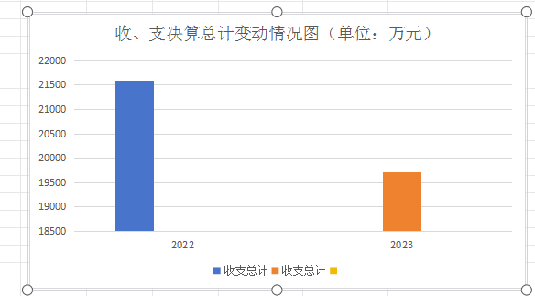
二、收入支出预算执行情况分析
（一）收入支出预算安排情况
2023年本年收入合计19707.5814万元，其中：一般公共预算财政拨款收入19563.6314万元，占99.27%；政府性基金预算财政拨款收入143.95万元，占0.73%；国有资本经营预算财政拨款收入0万元，占0%；上级补助收入0万元，占0%；事业收入0万元，占0%；经营收入0万元，占0%；附属单位上缴收入0万元，占0%；其他收入0万元，占0%。
（图2：部门收入项目结构图）（饼状图）
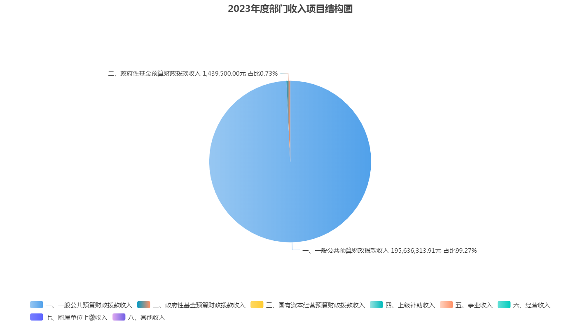
（二）收入支出预算执行情况
2023年本年支出合计19707.5814万元，其中：基本支出19224.8293万元，占97.55%；项目支出482.7521万元，占2.45%；上缴上级支出0万元，占0%；经营支出0万元，占0%；对附属单位补助支出0万元，占0%。
（图3：部门收入经济支出结构图）（饼状图）
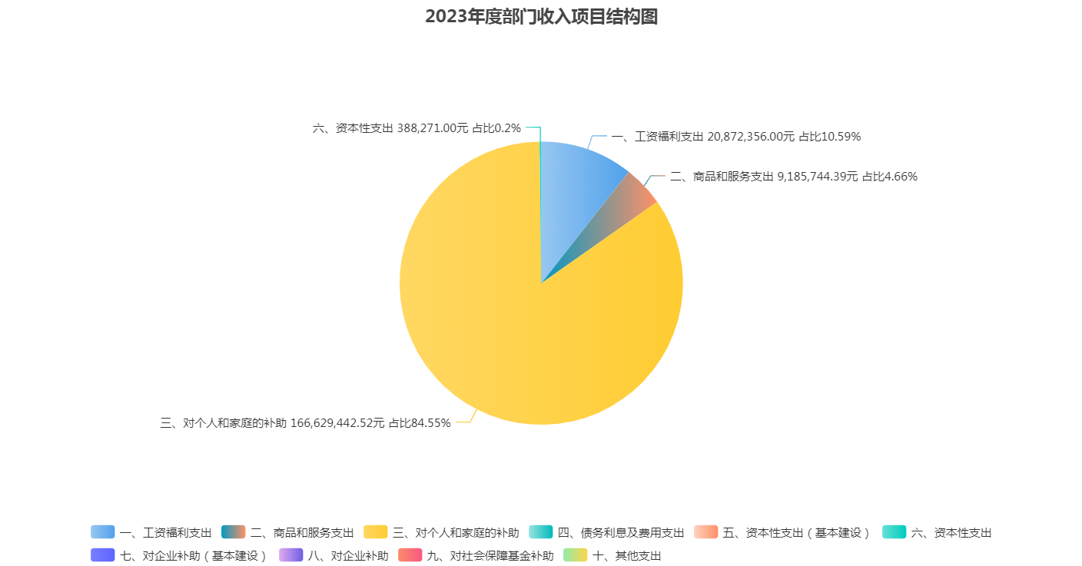三、一般公共预算财政拨款支出决算情况说明
- 一般公共预算财政拨款支出决算总体情况
2023年一般公共预算财政拨款支出19563.6314万元，占本年支出合计的99.27%。与2022年相比，一般公共预算财政拨款支出减少1902.2575万元，下降9.72%。主要变动原因是城乡低保等困难群众人数变动较大，减员较多造成一般公共预算支出减少。
- 一般公共预算财政拨款支出决算结构情况
2023年一般公共预算财政拨款支出19563.6314万元，主要用于以下方面: 社会保障和就业支出18543.1868万元，占94.09%；卫生健康支出587.4676万元，占2.98%；农林水支出360.655万元，占1.83%；住房保障支出72.322万元，占0.37%。
（图4：部门收入功能分类占比结构图）（饼状图）
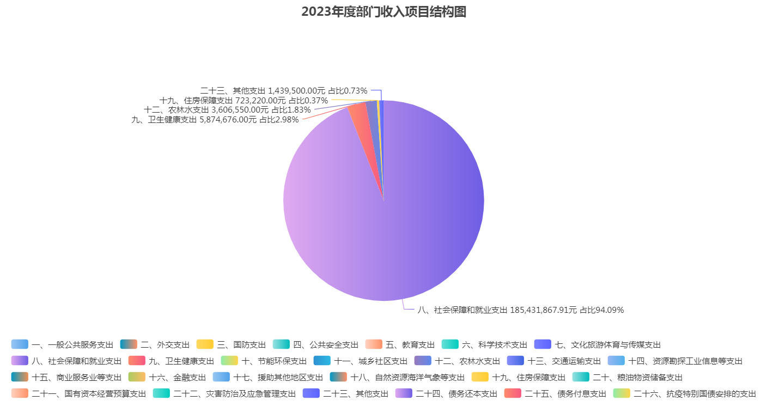
（三）一般公共预算财政拨款支出决算具体情况
2023年一般公共预算支出决算数为19563.6314万元，完成预算100%。其中：
1.社会保障和就业支出（类）：
（1）民政管理事务（款）行政运行（项）：支出决算为623.1249万元，完成预算100%；其中行政运行支出决算621.1249万元，完成预算100%；其他民政管理事务支出（项）：支出决算为2万元，完成预算100%；
（2）行政事业单位养老支出（款）机关事业单位基本养老保险缴费支出（项）：支出决算为182.6161万元，完成预算100%；
（3）抚恤（款）死亡抚恤（项）: 支出决算为3.9775万元，完成预算100%。
（4）社会福利决算总支出1383.6095万元，其中社会福利（款）儿童福利（项）：支出决算为153.472万元，完成预算100%，殡葬（项）：支出决算为20万元，完成预算100%，社会福利事业单位（项）：支出决算为859.0448万元，完成预算100%；养老服务（项）支出决算2.8271万元，完成预算100%；其他社会福利支出（项）：支出决算为348.2656万元，完成预算100%。
（5）残疾人事业（款）残疾人生活和护理补贴（项）：支出决算为1017.417万元，完成预算100%。
（6）最低生活保障（款）农村最低生活保障金支出（项）：支出决算为10197万元，完成预算100%。
（8）特困人员救助供养（款）农村特困人员救助供养支出（项）：支出决算为1240.274万元，完成预算100%。
（9）其它生活救助（款）其他城市生活救助（项）：支出决算为608万元，完成预算100%，其他农村生活救助（项）：支出决算为1026.776万元，完成预算100%。
（10）其他社会保障和就业支出（款）其他社会保障和就业支出（项）：支出决算为2260.3918万元，完成预算100%。
2.卫生健康支出（类）：
（1）公立医院（款）精神病医院（项）:支出决算为328.0658万元，完成预算100%。
（2）公共卫生（款）重大公共卫生服务（项）：支出决算为155.2742万元，完成预算100% 。
（3）行政事业单位医疗（款）行政单位医疗（项）：支出决算为8.9749万元，完成预算100%，事业单位医疗（项）：支出决算为85.1527万元，完成预算100%。
（4）老龄卫生健康事务（款）老龄卫生健康事务（项）：支出决算为10万元，完成预算100%。
（5）其他卫生健康支出（款）其他卫生健康支出（项）：支出决算为16.5万元，完成预算100%。
3.住房保障支出（类）：
住房改革支出（款）住房公积金（项）：支出决算为72.322万元，完成预算100%。
4.农林水支出（类）：
巩固脱贫攻坚成果衔接乡村振兴（项）：支出决算为360.655万元，完成预算100%。
四、一般公共预算财政拨款基本支出决算情况说明
2023年一般公共预算财政拨款基本支出19563.6314万元，其中：
人员经费18716.7299万元，主要包括：基本工资、津贴补贴、奖金、伙食补助费、绩效工资、机关事业单位基本养老保险缴费、职业年金缴费、其他社会保障缴费、其他工资福利支出、离休费、退休费、抚恤金、生活补助、医疗费补助、奖励金、住房公积金、其他对个人和家庭的补助支出等。
公用经费453.7994万元，主要包括：办公费、印刷费、咨询费、手续费、水费、电费、邮电费、取暖费、物业管理费、差旅费、因公出国（境）费用、维修（护）费、租赁费、会议费、培训费、公务接待费、劳务费、委托业务费、工会经费、福利费、公务用车运行维护费、其他交通费、税金及附加费用、其他商品和服务支出、办公设备购置、专用设备购置、信息网络及软件购置更新、其他资本性支出等。
项目393.1021万元，主要包括福彩公益金和太平特困敬老院项目。
五、“三公”经费财政拨款支出决算情况说明
（一）“三公”经费财政拨款支出决算总体情况说明
2023年“三公”经费财政拨款支出决算为11.687万元，完成预算100%。
（二）“三公”经费财政拨款支出决算具体情况说明
2023年“三公”经费财政拨款支出决算中，因公出国（境）费支出决算0万元，占0%；公务用车购置及运行维护费支出决算8.7636万元，占74.98%；公务接待费支出决算2.9234万元，占25.02%。具体情况如下：
1.因公出国（境）经费支出0万元，完成预算0%。全年安排因公出国（境）团组0个，出国（境）0人。因公出国（境）支出决算与2022年一致。
2.公务用车购置及运行维护费支出8.7636万元，完成预算100%。支出决算较2022年提高21.3%，原因是公务车年限较长，维护次数增加，维护费逐年增加。
其中：公务用车购置费支出0万元。截至2022年12月底，单位共有公务用车4辆。
公务用车运行维护费支出8.7636万元。主要用于因工作所需的公务用车燃料费、维修费、过路过桥费、保险费等支出。
3.公务接待费支出2.9234万元，完成预算100%。公务接待费支出决算比2022年减少0.9166万元，下降31.35%，原因为办公经费紧张，缩减开支。国内公务接待支出2.9234万元。主要用于执行公务、开展业务活动开支的交通费、住宿费、用餐费等。国内公务接待40批次，310人次，共计支出2.9234万元。
外事接待支出0万元。外事接待0批次，0人，共计支出0万元。
六、政府性基金预算支出决算情况说明
2023年政府性基金预算财政拨款支出143.95万元，其中基本支出54.3万元，占37.72%；项目支出89.65万元，占62.28%。
七、国有资本经营预算支出决算情况说明
2023年国有资本经营预算拨款支出0万元。
八、其他重要事项的情况说明
（一）机关运行经费支出情况
2023年，万源市民政局机关运行经费支出104.1405万元，比2022年减少21.1995万元，下降20.35%。主要原因是打紧开支，节约成本。
（二）政府采购支出情况
2022年，万源市民政局政府采购支出总额244.86万元，其中：政府采购货物支出0万元、政府采购工程支出0万元、政府采购服务支出244.86万元。授予中小企业合同金额0万元，占政府采购支出总额的0%，其中：授予小微企业合同金额0万元，占政府采购支出总额的0%。
（三）国有资产占有使用情况
截至2023年12月31日，万源市民政局共有车辆4辆，其中：我局共有车辆4辆。其中：机要通信用车1辆、应急保障用车1辆、其他用车1辆、社会救助车1辆。
九、绩效目标完成情况。
根据预算绩效管理要求，本单位在2023年度预算编制阶段，组织对农村最低生活保障资金、农村特困人员供养资金支出项目开展了预算事前绩效评估，对2个项目编制了绩效目标，预算执行过程中，选取2个项目开展绩效监控，年终执行完毕后，对2个项目开展了绩效目标完成情况自评。
本部门按要求对2023年部门整体支出开展绩效自评，从评价情况来看运行良好，及时支付各种惠民资金，严格按照项目管理支付各种项目资金，本部门还自行组织了2个项目支出绩效评价。
1.项目绩效目标完成情况
本部门在2023年度部门决算中反映“特困人员救助供养”“困难群众救助补助资金”2个项目绩效目标实际完成情况。
（1）特困人员救助供养项目绩效目标完成情况综述。项目全年预算数1240.2739万元，执行数为1240.2739万元，完成预算的100%。通过项目实施，进一步保障和改善民生，加大对特困人员救助供养力度，切实保障特困人员基本生活。
（2）农村最低生活保障资金项目绩效目标完成情况综述。项目全年预算数10197万元，执行数为10197万元，完成预算的100%。按照“应保尽保、应兜尽兜”原则，根据家庭成员户籍、收入、财产和生活水平等情况，动态调整低保保障对象。低保政策的全面实施，为各类弱势群众撑起了坚实的民生保护伞，有效发挥了低保救助的社会兜底作用。
十、当年预算执行及绩效管理中存在问题、原因及改进措施。
在预算绩效管理业务能力方面，存在着不熟悉预算绩效管理业务，自评表编制不够科学、合理的问题。针对该问题我单位将组织相关人员认真学习深刻领会绩效管理和相关文件精神，各业务负责人要树立绩效意识、目标意识、责任意识，并建立相关预算绩效管理制度，完善绩效目标管理内容，切实提高绩效目标管理水平和相关知识的应用能力。加强业务部门和财务部门沟通的及时性，保障信息准确，为单位今后做好绩效目标编制与绩效自评工作创造更好的条件。
第三部分 2023年度部门决算等财务工作开展情况
一、本年度部门决算等财务工作开展情况
（一）本单位财务管理、绩效管理、决算组织、编报、审核情况。单位严格按照绩效管理有关规定，开展绩效目标编制、绩效监控及绩效评价等工作，确保绩效监控全覆盖，不断提升绩效自评管理，在绩效跟踪和评价过程中，对填报内容严格把关，确保证明材料客观详实，评价数据科学准确。本部门对财务管理进行规范化，同财政部门及时沟通学习，积极进行财政部门组织的决算、编报、审核等方面工作按时完成，认真如实填报。
（二）本部门对预算和决算公开工作、及主管部门对所属单位按规定批复决算的各项工作按规定认真执行，该填制及时填制，该公开及时公开，该上报及时上报。
二、对部门决算管理工作的意见和建议。
1.无自行增加的审核公式和模板。
2. 无对部门决算报表修订设计的意见和建议
3. 对部门决算其他管理工作的建议。
一是本年度高度重视决算工作，认真按照相关文件精神做好财务管理、绩效管理、部门决算的编报和审核工作。对于审核中出现的问题给予详细说明。
二是严格按照决算公开要求对部门往年决算数据向社会公开。
三是希望加强对决算的业务培训，制定操作手册，包括表样、指标设置、软件、审核公式、模板和编审问答等，对公式进行说明。
四是建议在一体化平台上增加对部门决算数据的分析，包括上年度与本年度的对比，横向比较与竖向比较，以便来年合理安排工作计划，序时开支。

- 附件
行政事业单位财务分析指标
一、行政单位财务分析指标
1.支出增长率，衡量行政单位支出的增长水平。计算公式为：支出增长率＝（本期支出总额÷上期支出总额-1）×100%
2.当年预算支出完成率，衡量行政单位当年支出总预算及分项预算完成的程度。计算公式为：当年预算支出完成率＝年终执行数÷全年预算数×100%。
年终执行数不含上年结转和结余支出数。
3.人均开支，衡量行政单位人均年消耗经费水平。计算公式为：人均开支＝本期支出数÷本期平均在职人员数×100%。
4.项目支出占总支出的比率，衡量行政单位的支出结构。计算公式为：项目支出比率=本期项目支出数÷本期支出总数×100%。
5.人员支出、公用支出占总支出的比率，衡量行政单位的支出结构。计算公式为：人员支出比率=本期人员支出数÷本期支出总数×100%，公用支出比率=本期公用支出数÷本期支出总数×100%。
6.人均办公使用面积，衡量行政单位办公用房配备情况。计算公式为：人均办公使用面积=本期末单位办公用房使用面积÷本期末在职人员数。
7.人车比例，衡量行政单位公务用车配备情况。计算公式为：人车比例=本期末在职人员数÷本期末公务用车实有数:1。
二、事业单位财务分析指标
1.预算收入和支出完成率，衡量事业单位收入和支出总预算及分项预算完成的程度。计算公式为：预算收入完成率＝年终执行数÷全年预算数×100%，年终执行数不含上年结转和结余收入数。预算支出完成率＝年终执行数÷全年预算数×100%，年终执行数不含上年结转和结余支出数。
2.人员支出、公用支出占事业支出的比率，衡量事业单位事业支出结构。计算公式为：人员支出比率＝人员支出÷事业支出×100%，公用支出比率＝公用支出÷事业支出×100%。
3.人均基本支出，衡量事业单位按照实际在编人数平均的基本支出水平。计算公式为：人均基本支出＝（基本支出-离退休人员支出）÷实际在编人数。

